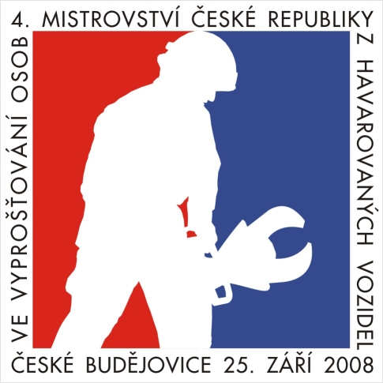

IV. mistrovství HZS ČR ve vyprošťování

České Budějovice 25. září 2008

Výsledková listina

CELKOVÉ POŘADÍ

Soutěžní tým | Čas | Celkové  body | Celkové  pořadí
HZS Hlavního města Prahy | 18,30 | 273 | 9.
HZS Středočeského kraje | 16,51 | 309 | 6.
HZS Plzeňského kraje | 32,17 | Nehod. | Nehod.
HZS Karlovarského kraje | 15,20 | 259 | 10.
HZS Ústeckého kraje | 22,14 | Nehod. | Nehod.
HZS Libereckého kraje | 18,31 | 316 | 5.
HZS Královehradeckého kraje | 18,36 | 288 | 8.
HZS Pardubického kraje | 17,39 | 340 | 1.
HZS kraje Vysočina | 15,51 | 217 | 13.
HZS Jihomoravského kraje | 19,33 | 306 | 7.
HZS Olomouckého kraje | 17,15 | 252 | 11.
HZS Moravskoslezského kraje | 17,03 | 327 | 4.
HZS Zlínského kraje | 18,07 | 228 | 12.
HZS Jihočeského kraje | 15,30 | 331 | 3.
HZS podniku Aero Vodochody | 10,22 | 337 | 2.

______________________
podpis hlavního rozhodčího

